**МИНИСТЕРСТВО НАУКИ И ВЫСШЕГО ОБРАЗОВАНИЯ РОССИЙСКОЙ ФЕДЕРАЦИИ**

Федеральное государственное автономное образовательное учреждение высшего образования

Санкт-Петербургский национальный исследовательский университет ИТМО

Мегафакультет трансляционных информационных технологий

Факультет информационных технологий и программирования

**Домашнее задание №4. Расширение системы команд ЭВМ.**

По дисциплине «Аппаратное обеспечение вычислительных систем»

Вариант № 4

Выполнил студент группы №М3112

*Тимофеев Вячеслав*

Проверила

*Шевчик*

Санкт-Петербург

2024

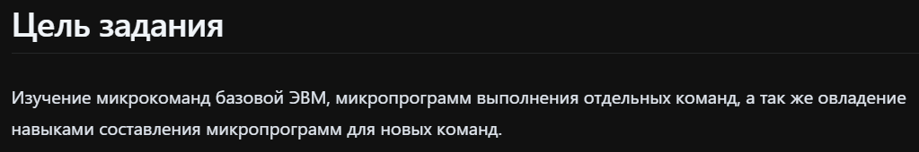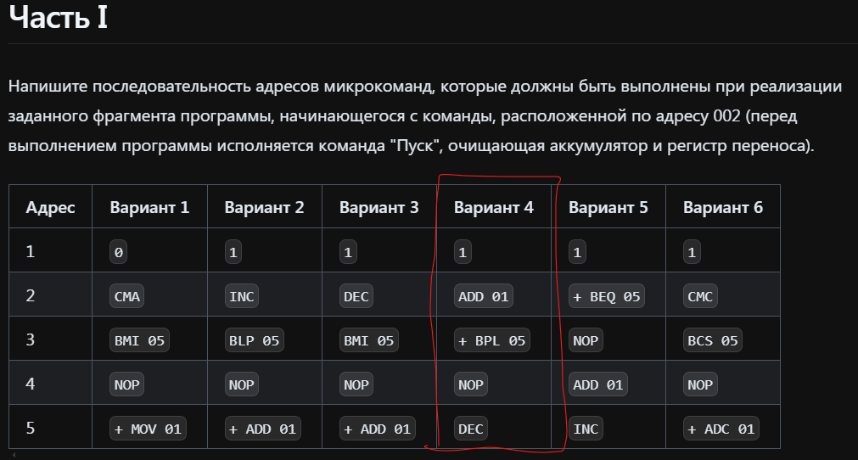**Результат:**

|  |  |  |  |
| --- | --- | --- | --- |
| **Команда** | | **Машинный цикл** | **Последовательность адресов микрокоманд** |
| ADD 1  (4001) | ---------------------  Выборка команды  Исполнение  Прерывание  --------------------- | | 89  01, 02, 03, 04, 05, 06, 07, 0C  1D, 1E, 1F, 20, 27, 28, 2B; 3C, 3D, 3E;  8F, 90, F5  88 |
| BPL 05  +  (9005) | ---------------------  Выборка команды  Исполнение  Прерывание  --------------------- | | 89  01, 02, 03, 04, 05, 06, 07, 08, 0C  1D, 2D, 30, 33, 34; 4A, 4B, 47, 48, 49;  8F, 90, F5  88 |
| NOP  (F100) | - | | Пропуск команды (из-за предыдущей) |
| DEC  (F900) | ---------------------  Выборка команды  Исполнение  Прерывание  --------------------- | | 89  01, 02, 03, 04, 05, 06, 07, 08, 09, 0A;  5E, 5F, 6C, 6F;  73, 74, 75;  8F, 90, F5  88 |



**(Адрес: 034) if PC[3] == 0 GOTO 004A**

Горизонтальная схема: 824A0008

1000 0010 0100 1010 0000 0000 0000 1000

1 - Код операции

0001 - Проверочный регистр

0 - Бит сравнения

01001010 - Адрес перехода

0 - Проверочный бит

Вертикальная схема: C28F

1100 0010 1000 1111

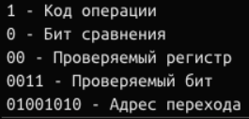

**(Адрес: 04A) if PC[2] == 1 GOTO 008F**

Горизонтальная схема: 838F0004

1000 0011 1000 1111 0000 0000 0000 0100

1 - Код операции

0001 - Проверочный регистр

1 - Бит сравнения

0001111 - Адрес перехода

0 - Проверочный бит

Вертикальная схема: C28F

1100 0010 1000 1111

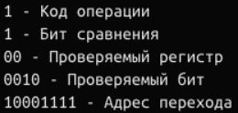

**(Адрес: 4B) if PC[3] == 0 GOTO 0047**

Горизонтальная схема: 82470008

1000 0010 0100 0111 0000 0000 0000 1000

0 - Код операции

0010 - Проверочный регистр

0 - Бит сравнения

1000111 - Адрес перехода

0 - Проверочный бит

Вертикальная схема: 8347

1000 0011 0100 0111

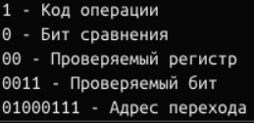

**(Адрес: 047) БР=0 +РД**

Горизонтальная схема: 00000002

0000 0000 0000 0000 0000 0000 0000 0010

0 – Код операции

0010 - В1 РК==>АЛУ

Вертикальная схема: 0100

0000 0001 0000 0000

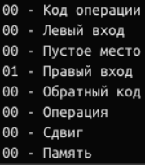

**(Адрес: 048) СК = БР**

Горизонтальная схема: 00200000

0000 0000 0010 0000 0000 0000 0000 0000

0 – Код операции

0010 - В21 БР==>СК

Вертикальная схема: 0100

0100 0000 0000 0100

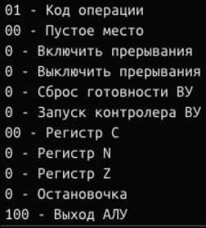

**(Адрес: 049) if PC[3] == 0 GOTO 008F**

Горизонтальная схема: 828А0008

1000 0010 1000 1111 0000 0000 0000 1000

1 - Код операции

0001 - Проверочный регистр

0 - Бит сравнения

10001000 - Адрес перехода

0 - Проверочный бит

Вертикальная схема: 838F

1000 0011 1000 1111

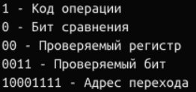

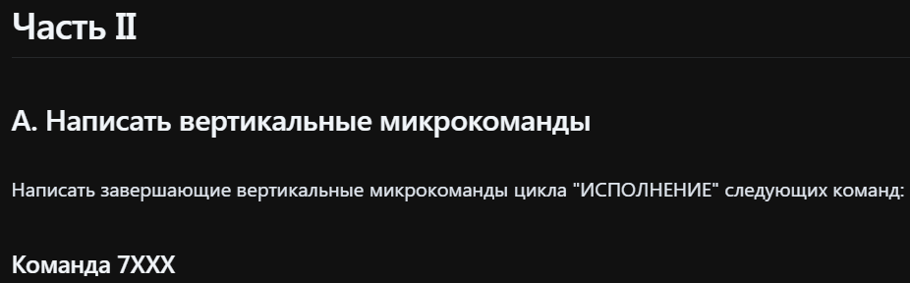

|  |  |  |
| --- | --- | --- |
| **Адрес** | **Микрокоманда** | **Комментарии** |
| В0 | 0190 | БР=0 + !РД + 1 |
| В1 | 4075 | С = БР[0]; N=БР < 0; Z=БР == 0; A = БР |
| В2 | 838F | if PC[3] == 0 GOTO 008F |

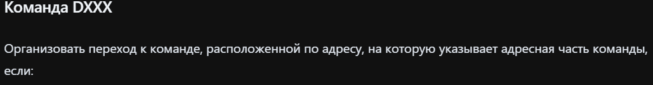



|  |  |  |
| --- | --- | --- |
| **Адрес** | **Микрокоманды** | **Комментарии** |
| D0 | BF8F | if А[15] == 0 GOTO 008F |
| D1 | FE47 | if А[14] == 1 GOTO 0047 |
| D2 | 0200 | БР=0 +РК |
| D3 | 4004 | СК = БР |
| D4 | 838F | If PC[3] == 0 GOTO 008F |





|  |  |  |
| --- | --- | --- |
| **Адрес** | **Микрокоманды** | **Комментарии** |
| E0 | E98F | if РК[9] == 1 GOTO 008F |
| E1 | E88F | if РК[8] == 1 GOTO 008F |
| E2 | 0020 | БР=0 & 0 |
| E3 | 4035 | N=БР < 0; Z=БР == 0; A= БР |
| E4 | 1010 | БР=А + 0 + 1 |
| E5 | 4035 | N=БР < 0; Z=БР == 0; A = БР |
| E6 | 838F | If PC[3] == 0 GOTO 008F |

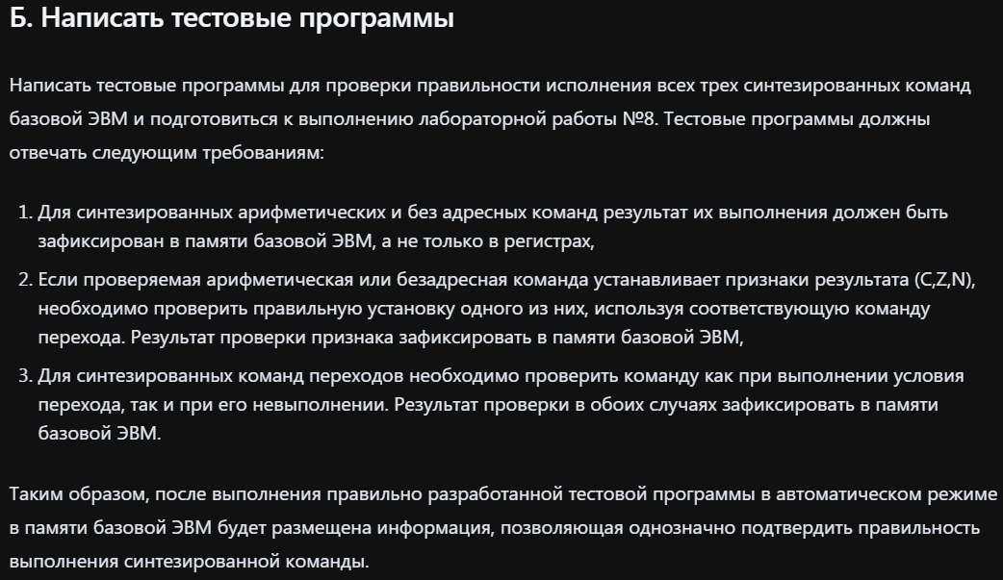**Команда - 7xxx**

|  |  |  |  |
| --- | --- | --- | --- |
| **Адрес** | **Код** | **Мнемоника** | **Комментарии** |
| 010 | FFFF | HZF | -1 |
| 011 |  |  | Результат (correct = 0001) |
| 012 | F200 | CLA | Очистка А |
| 013 | 7010 | HZA7 010 | Cинтетическая команда |
| 014 | 3011 | MOV 011 | A в ячейку 011 |
| 15 | F000 | HLT | стоп ЭВМ |

**Команда - Dxxx**

|  |  |  |  |
| --- | --- | --- | --- |
| **Адрес** | **Код** | **Мнемоника** | **Комментарии** |
| 10 | 0000 |  | Результат fisrt (correct = 0001) |
| 11 | 0000 |  | Результат second (correct = 0000) |
| 12 | BFFC | BEQ (7FC) | Число < -16384 |
| 13 | C004 | BR 004 | Число !< -16384 |
| 14 | F200 | CLA | Очистка А |
| 15 | 3012 | ADD 012 | Ячейка 012 в А |
| 16 | D018 | HZAD 018 | Синтезированная команда |
| 17 | C01B | BR 01B | СК в 01B |
| 18 | F200 | CLA | Очистка А |
| 19 | F800 | INC | A++ |
| 01A | 3010 | MOV 010 | A в ячейку 010 |
| 01B | F200 | CLA | Очистка А |
| 01C | 3013 | ADD 013 | Ячейка 013 в А |
| 01D | D01F | HZAD 01F | Синтезированная команда |
| 01E | C022 | BR 022 | СК в 022 |
| 01F | F200 | CLA | Очистка А |
| 20 | F800 | INC | А++ |
| 21 | 3011 | MOV 011 | А в 011 |
| 22 | F000 | HLT | Стоп ЭВМ |

**Команда - FC00**

|  |  |  |  |
| --- | --- | --- | --- |
| **Адрес** | **Код** | **Мнемоника** | **Комментарии** |
| 10 | 0000 | - | Результат (correct = 0001) |
| 11 | F200 | CLA | Очистка А |
| 12 | FC00 |  | Синтезированная команда |
| 13 | 3010 | MOV 010 | A в ячейку 010 |
| 14 | F000 | HLT | Стоп ЭВМ |

**Вывод:** В результате проведенной лабораторной работы было изучено функционирование микрокоманд базовой ЭВМ, проанализированы микропрограммы выполнения отдельных команд и освоены навыки составления микропрограмм для новых команд. Полученные знания позволяют глубже понять процессы работы вычислительных систем на уровне микроархитектуры, что важно для оптимизации процессов выполнения команд и повышения эффективности работы системы в целом.